Мастер класс:
«Шьем лисичку из фетра».
Уважаемые родители! Что может быть лучше для Вашего ребенка, чем время, проведенное вместе с Вами! Чтобы провести его продуктивно и незабываемо, предлагаем Вам очень интересный вариант – после прочтения сказки Вы можете сшить главных героев из фетра вместе с ребенком – и, несомненно, это будет самая любимая игрушка Вашего ребенка, ведь она будет изготовлена мамиными любимыми руками. Сшить можно абсолютно любого героя по Вашему замыслу, ну, а в данном разделе я предлагаю Вам мастер-класс, как сшить лисичку.
Итак, Вам понадобится:
Фетр оранжевого цвета
Фетр розового или белого цвета
Нитки в цвет фетра
Синтепон
Ножницы
Пайетки черного цвета
Палочка для набивания синтепона
Ход работы:
Первым делом вырезаем все необходимые нам элементы. Следите, чтобы все выкройки были ровными и симметричными - это касается ушек, головы. Это можно проверить, сложив выкройку пополам.
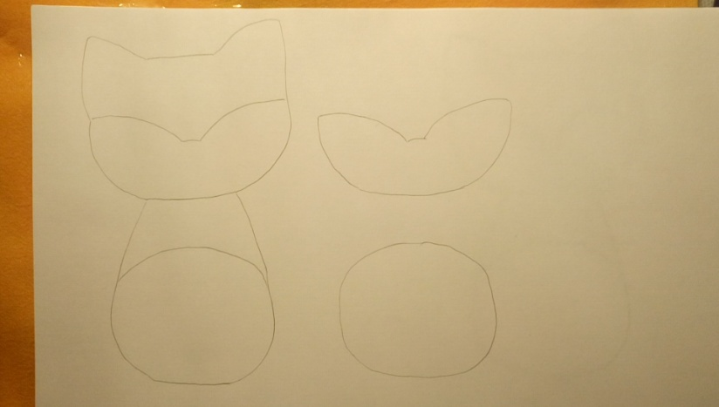
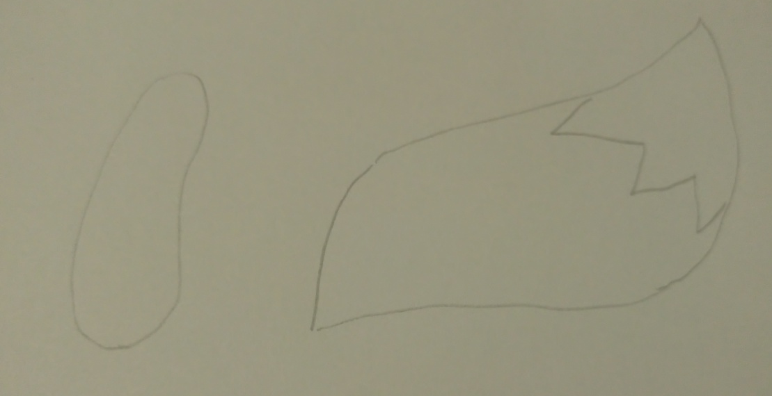

Вырезаем по две детали оранжевого цвета, и по одной розового или белого.
Следующий шаг - детали розового цвета приметать к мордочке, животику, и хвостику.

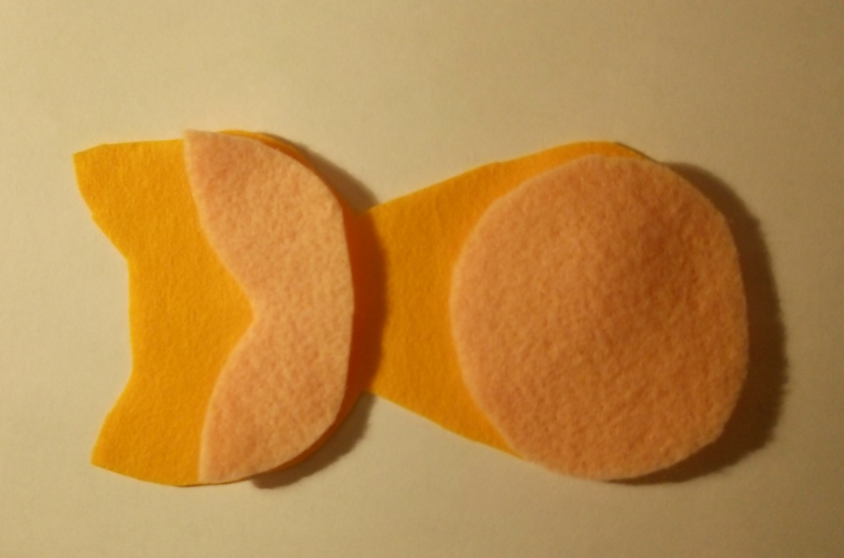
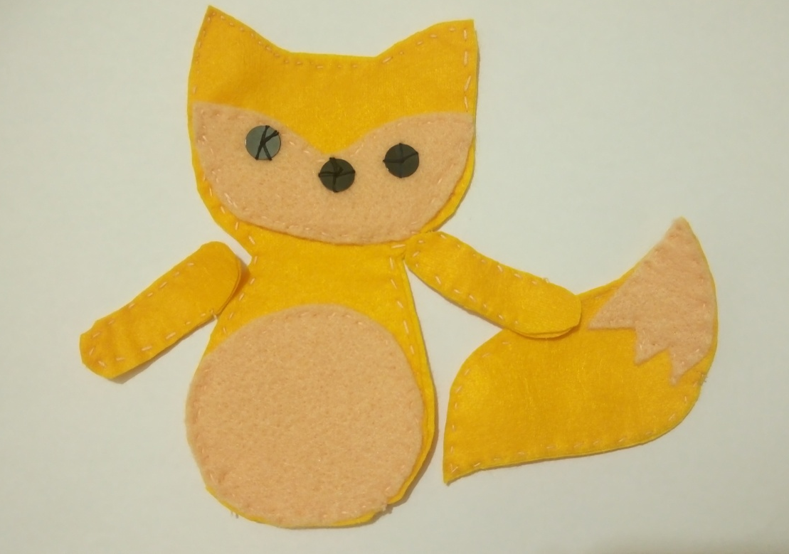
Пришиваем пайетки на место глаз и носика. Набиваем нашу лисичку синтепоном и пришиваем детали лисички друг к другу. Наша лисичка готова!

